三门峡市湖滨区人民法院
2020年1至5月份民事审判发生率
及分布情况

一、民事案件发生率及分布情况
2020年1至5月，湖滨区法院共受理各类案件4087件，其中民事案件2138件，占比52.31%，审结各类案件2342件，其中民事案件1256件，占比53.63%。
在新收的案件中，主要分布情况如下：
案由 | 2020年新收 | 占比 | 2019年新收 | 增幅
合同、无因管理、不当得利纠纷 | 966 | 52.84% | 1799 | -46.30%
婚姻家庭、继承纠纷 | 225 | 12.31% | 209 | 7.66%
侵权责任纠纷 | 362 | 19.80% | 281 | 28.83%
劳动争议、人事纠纷 | 143 | 7.82% | 104 | 37.50%
物权纠纷 | 33 | 1.81% | 53 | -37.74%
人格权纠纷 | 20 | 1.09% | 36 | -44.44%
与公司、证券、保险、票据等有关的民事纠纷 | 36 | 1.97% | 61 | -40.98%
适用特殊程序案件案由 | 20 | 1.09% | 32 | -37.50%
合计 | 1805 | 98.74% | 2575 | -29.90%
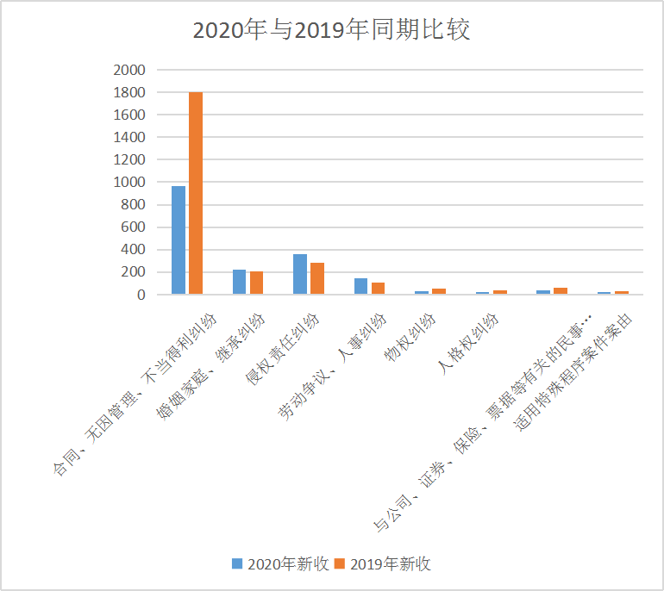

2020年1-5月各类案件占比情况如下：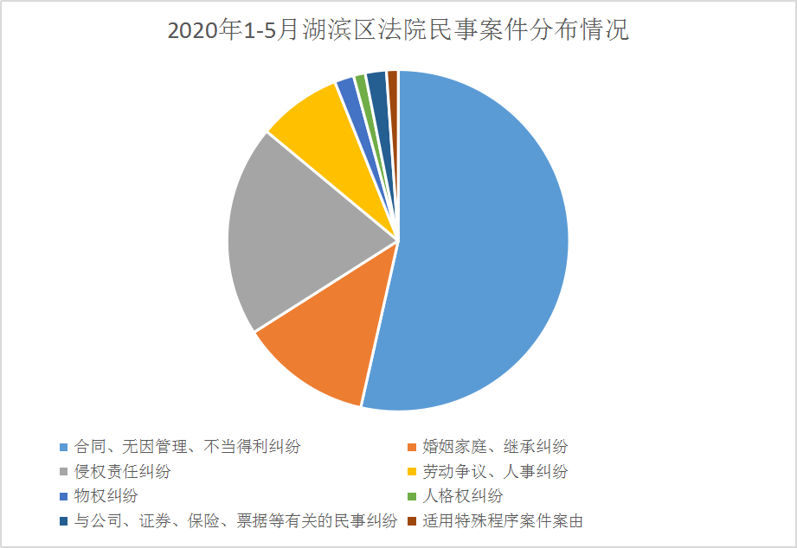

在新收的民事案件中，案由占比较高的如下：
民间借贷纠纷 | 301
机动车交通事故责任纠纷 | 307
物业服务合同纠纷 | 91
离婚纠纷 | 200
房屋买卖合同纠纷 | 175
金融借款合同纠纷 | 61
买卖合同纠纷 | 67
服务合同纠纷 | 59
医疗损害责任纠纷 | 36
合同纠纷 | 149
建设工程合同纠纷 | 82
追索劳动报酬纠纷 | 123

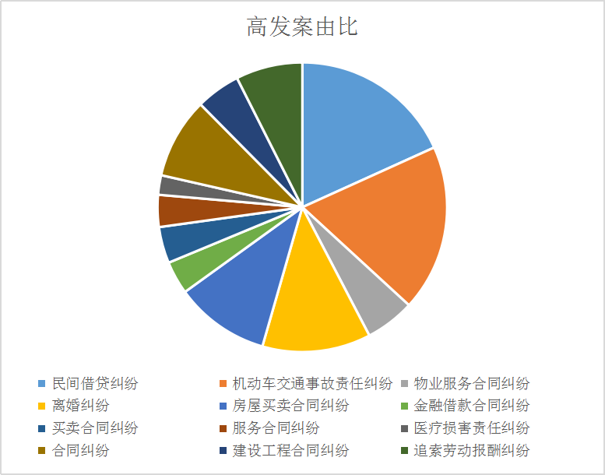

二、民事案件分布的特点
（一）部分类型案件受疫情影响呈现下滑趋势。其中合同、无因管理、不当得利纠纷案件收案966件，较去年同期下降46.30%，减幅最大。原因在于年初疫情的爆发极大地影响了交易活动，对餐饮住宿、物流交通、文化旅游、制造零售业等均产生了不同程度的冲击，继而对相关商事合同履行带来连锁反应。具体而言，对以交付特定物为标的、以提供劳务或工作成果为标的的商事合同影响较大，其中买卖、承揽、加工定作、广告、运输、承包经营以及其他合同纠纷受疫情影响较大。另外，物权纠纷，人格权纠纷，与公司、证券、保险、票据等有关的民事纠纷和适用特殊程序案件的收案量也呈现不同程度下滑，但因案件基数小，对整体收案影响不太大。
（二）民间借贷案件仍呈持续高发趋势。从2020年1月1日至5月底受理案件情况看，民间借贷纠纷案件高达301件，占民事案件的16.47%。近年来民间融资需求不断增加，借贷方式趋于灵活多样，借贷关系的发生愈来愈便捷，其中诚信缺失是民间借贷纠纷产生的主要原因，借款人的投资行为受经济形势变化影响较大、资金链断裂风险大幅度上升导致的借款人还款能力丧失是该类案件高发的又一主要原因，另外出借人对借款人的偿还能力审查不严，多数没有担保与抵押，借款人还款没有保证，借款文书不规范等原因，共同导致民间借贷纠纷案件数量居高不下。
- 机动车交通事故责任纠纷案件居高不下。今年截止5月底机动车交通事故责任纠纷收案占侵权类纠纷的84.81%，主要原因在于：随着人民生活水平的提高，车辆拥有量普遍增加，涉案比例也逐年增长；交通安全意识淡薄，交通违法行为仍屡见不鲜；该类案件在交通管理部门调解期限较短，导致一部分可调案件因受时限限制流入法院。
（四）房屋买卖合同纠纷和物业服务合同纠纷案件呈持续上升趋势。随着城镇化进程的不断推进，商品房交易的不断增加，房屋买卖合同纠纷和物业服务合同纠纷案件逐渐成为合同类案件中的主力，商品房开发涉及城市整体规划，受影响因素较多，且开发商和业主、业主和物业服务公司之间的纠纷涉及业主切身利益，矛盾不断升级，导致大量案件涌入法院。
（五）民事纠纷案件类型较为集中。今年我院民事案件数量较多的八种案由的收案数，占全部民事案件总量的98.74%，而其他类型的案由只占1.26%，反映出基层法院各种矛盾纠纷相对集中。
三、加强综治管理的建议
（一）加强法治宣传教育。通过多种方式和途径对相关法律法规、典型案例进行宣传，如对民间融资加强宣判和指导，对遵守交通规则的宣传和引导，对妇女儿童权益的保障等进行宣传，提高人民群众的法治意识、风险意识、自我防护意识，促进社会和谐发展。
（二）规范商品房交易和物业服务质量。加强对商品房开发、销售等环节的规范管理，及时提供政策指导，对可能引起群体纠纷的楼盘提前介入，开展矛盾化解。监管部门加强对物业公司的服务意识、管理行为、从业人员培训的监督，并严格市场准入和资质管理，促使物业公司严格履行义务。
（三）不断推进诉源治理。发挥诉前调解和人民调解作用，将矛盾纠纷化解在萌芽，将多元解纷机制向乡村、社区等基层组织延伸，扩大覆盖面，同时积极引导社会群体积极参与，完善法院诉调对接机制和多元解纷大格局,通过法院内外力量的结合，拓宽诉源治理渠道，实现矛盾纠纷的进一步靠前化解。
（四）加快诚信体系建设。加强政府职能部门、行业协议、群团组织等之间的征信信息共享，对不诚信行为予以联合打击，对守信行为予以正向激励，在全社会形成“守信光荣、失信可耻”、“一处失信、处处受限”的局面。

